當前我國產業用地供需相關議題之探討
四、農地工業用之困境亟待解決，以落實土地使用管制
經濟發展過程中，都會邊緣之農地易受到建設所需或環境污染，而轉為工商業用途，因農牧用地取得成本較低，工商經濟發展致農地違規使用情形日益嚴重，形成農業與工業對農業用地之競用問題。又因各級政府對農地違法使用情形，長期疏於有效之監督與管制，致加速違章工廠在農地上生根，並排放廢水污染農地。分述如下：
(一)農地違章工廠聚集，致令農地受污染遭列管
據環保署統計，105年底農地污染控制場址數計2,904處，面積達388萬3,700平方公尺，較104年底之控制場址數2,758處，面積386萬8,132平方公尺，增加146處及1萬5,568平方公尺；污染控制場址數最高之縣市計桃園市、彰化縣及台中市(詳附表16)，其中桃園市(複雜違章工廠分布)、彰化縣(水五金聚落)與台中市(工具機聚落)均為農地違章工廠聚集較多之縣市(詳附圖1)，顯示農地工廠因廢水之違法排放，使農業用地遭受污染，影響甚鉅。
附圖1：台灣違章工廠分布圖
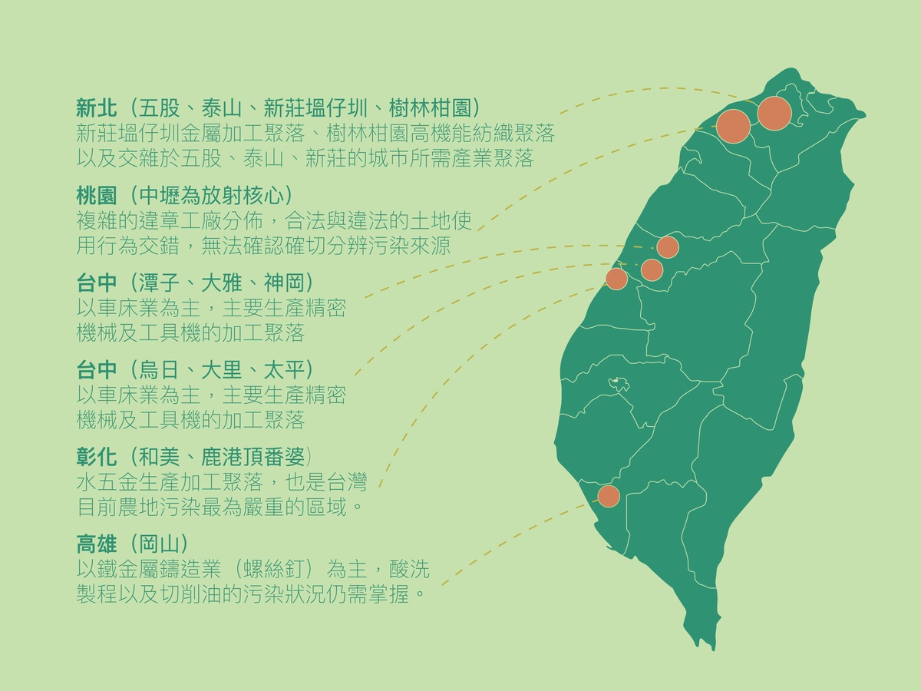
※註：1.資料來源，地球公民基金會網站，網址：https：//www.cet-taiwan.org/publication/issue/content/2953。
附表16：104年至105年農地遭污染成為污染控制場址情形表
單位：筆數；平方公尺
縣市 | 104年 |  |  |  | 105年
縣市 | 期末農地污染控制列管 |  | 期間解除農地列管 |  | 期末農地污染控制列管 |  | 期間解除農地列管
縣市 | 場址數 | 面積 | 場址數 | 面積 | 場址數 | 面積 | 場址數 | 面積
桃園市 | 1,239 | 1,415,815 | 351 | 458,395 | 1,350 | 1,375,808 | 191 | 238,703
臺中市 | 129 | 123,162 | 1 | 1,586 | 136 | 132,376 | - | -
臺南市 | 36 | 31,803 | - | - | 37 | 34,659 | - | -
宜蘭縣 | 1 | 3,157 | - | - | 1 | 3,157 | - | -
苗栗縣 | 11 | 14,854 | 1 | 1,955 | 5 | 5,729 | 9 | 12,723
彰化縣 | 1,327 | 2,250,281 | 4 | 13,140 | 1,363 | 2,312,304 | 3 | 5,145
南投縣 | 4 | 2,747 | - | - | 4 | 2,747
雲林縣 | 2 | 4,329 | 9 | 21,486 | － | － | 3 | 5,136
嘉義縣 | - | - | 2 | 4,741 | - | - | - | -
屏東縣 | - | - |  | - | 1 | 1,235 | - | -
新竹市 | - | - | - | - | 2 | 2,747 | - | -
嘉義市 | 9 | 21,984 | 1 | 1,426 | 5 | 12,938 | 4 | 9,046
合 計 | 2,758 | 3,868,132 | 369 | 502,729 | 2,904 | 3,883,700 | 210 | 270,753
※註：1.資料來源，環境保護署官網。
(二)農地違章工廠亟待中央與各級政府全面清查盤點，以為擬定農地工廠處理政策之基線資料，並利後續管控
未登記工廠問題日益嚴重，依據104 年農地現況資源分析結果，當前臺灣地區非都市土地特定農業區及一般農業區之農牧用地，其農地存量(按：仍作農業使用之面積占特定農業區及一般農業區農牧用地總面積之比例)僅約83%，約有17%已遭轉用。農委會表示約有1萬3,000公頃農地被違法工廠占用且由於違法工廠零星散落，其污染、切割農地，造成被破壞之農地面積擴大為好幾倍；又農地工廠約有13萬餘家，遠高於經濟部前推估之6萬4千家及經濟部登記在案之1萬336家(106年5月)。因各級政府至今均無違章工廠之全面清查資料，致媒體報導違章工廠數據莫衷一是，如台中市政府推估104年農地未登記工廠約18,000家，目前僅掌握約4,585家，設廠土地需求870公頃；彰化縣彰化縣區域計畫的期末報告也指出彰化縣有8,623家之違章工廠。是以，要解決農地違章工廠及未登記工廠等沉疴，首要之務，應全面清查盤點農地上違章工廠所在區位及數量，先行建立全國違章工廠之基本資料庫，以利後續各項處理政策之推展與成效控管。
(三)工業局執行「輔導未登記工廠合法經營方案」政策，成效尚待加強
經濟部為解決未登記工廠既存問題，依據工廠管理輔導法第33條及第34條，於101年完成劃定186 處特定地區(區內工廠709 家，面積546公頃)，並發布施行補辦臨時工廠登記辦法，輔導97年3月14日前既有低污染之未登記工廠業者補辦臨時工廠；補辦臨時工廠登記受理期限至104年6月2日，取得臨時工廠登記業者，應於109年6月2日前取得土地及建築物合法使用之證明文件。該部並於102 年1 月提出「輔導未登記工廠合法經營方案」，由工業局及各市縣政府掌握未登記工廠資訊、劃定並公告特定地區、輔導土地合理及合法使用暨轉型或遷廠等措施。查工業局101年度至105 年度計支出1億6,130 萬餘元辦理未登記工廠輔導及轉型等相關計畫，惟截至106年5月，6,734家臨時登記工廠，僅30家成功遷廠，5家業者(3家位於非都市土地，2家位於都市土地)有條件在地合法，雖被輔導業者常面臨土地整合不易、隔離綠帶留設問題、合法化代價高及計畫審議冗長等因素而裹足不前，惟若至109年6月2日仍未合法化之業者，將面臨拆遷及依法處理之困境。是以，仍宜積極強化輔導，以促成臨時登記業者合法化。
(四)經濟部劃定之特定地區位於非都市土地特定農業區者申請變更現行土地使用分區之執行情形
經濟部已劃定公告186處特定地區，其中現行土地使用分區屬非都市土地特定農業區者112處，經縣市政府審查後函送內政部辦理審查作業者計103案，截至106年6月，已准予核備者計13案，辦理中87案，不同意核備者3案(詳附表17)。
附表17：特定地區屬特定農業區者函請內政部辦理檢討變更審查情形表
縣市 | 總處數 | 非都市土地屬特定農業區者（2～5公頃）
縣市 | 總處數 | 小計 | 未函送內政部 | 已函送內政部 | 同意核備 | 不予同意
新北市 | 3 | 0 | 0 | 0 | 0 | 0
高雄市 | 41 | 19 | 0 | 19 | 0 | 0
臺中市 | 52 | 32 | 2 | 30 | 0 | 0
臺南市 | 32 | 13 | 1 | 12(11區) | 0 | 0
桃園市 | 12 | 7 | 0 | 0 | 5 | 2
新竹縣 | 1 | 1 | 0 | 1 | 0 | 0
苗栗縣 | 3 | 2 | 0 | 2 | 0 | 0
彰化縣 | 32 | 31 | 2 | 23 | 6 | 0
南投縣 | 2 | 2 | 1 | 0 | 0 | 1
嘉義縣 | 5 | 5 | 3 | 0 | 2 | 0
屏東縣 | 3 | 0 | 0 | 0 | 0 | 0
小計 | 186 | 112 | 9 | 87 | 13 | 3
※註：1.資料來源，內政營建署官網。
2.縣(市)政府並未審查通過者，計臺中市2案、彰化縣2案、南投縣1案及嘉義縣3案，另臺南市1案面積超過5公頃另循開發許可方式辦理。
(五)未登記工廠納入經濟部監管者尚高達1萬餘家，使用之場地面積達774.73公頃，亟需加強相關輔導措施
依經濟部統計資料，截至106年5月底止全國未登記工廠仍有1萬336家、面積774.73公頃(詳附表18)；同期間依「工廠管理輔導法」第34條申請並取得補辦臨時工廠登記計6,734家(詳附表19)，且應於109年6月2日前完備土地建物合法使用文件；屆期如無法完備土地建物合法使用文件，臨時工廠登記失效，地方主管機關將依法處罰。故相關廠商對取得土地建物合法使用，有迫切需求，成為現今產業用地之有效需求。
附表18：近年全國各縣市之未登記工廠家數及使用廠地面積統計表
單位：家數；公頃
縣市名稱 | 104年度 | 105年度 | 106年5月底止家數 | 106年5月底止未登記工廠房面積 | 106年5月底止未登記工廠廠地面積
台北市 | 518 | 489 | 473 | 4.5064 | 3.7586
高雄市 | 1,161 | 1,591 | 1,565 | 86.1711 | 56.8529
新北市 | 3,081 | 3,048 | 2,758 | 87.08 | 94.3718
基隆市 | 5 | 3 | 5 | 0.0961 | 0.2105
桃園市 | 640 | 666 | 531 | 43.5454 | 48.8327
新竹縣 | 163 | 172 | 158 | 8.555 | 14.7297
新竹市 | 21 | 15 | 18 | 1.425 | 1.487
苗栗縣 | 88 | 81 | 74 | 3.7112 | 20.6997
臺中市 | 2,184 | 2,439 | 2,415 | 130.0941 | 155.1153
彰化縣 | 1,157 | 1,208 | 1,037 | 79.99097 | 128.6183
南投縣 | 40 | 40 | 16 | 0.9516 | 8.4807
雲林縣 | 157 | 158 | 28 | 1.7034 | 10.1518
嘉義縣 | 281 | 288 | 264 | 26.3172 | 59.9868
嘉義市 | 64 | 66 | 53 | 2.3986 | 2.5886
台南市 | 735 | 856 | 782 | 49.5292 | 90.17612
屏東縣 | 224 | 238 | 130 | 9.3387 | 67.9658
臺東縣 | 7 | 7 | 3 | 1.2339 | 3.6664
花蓮縣 | 10 | 19 | 19 | 0.1758 | 5.8494
澎湖縣 | 0 | 0 | 0 | 0 | 0
宜蘭縣 | 13 | 13 | 7 | 0.155 | 1.1855
金門縣 | 0 | 0 | 0 | 0 | 0
連江縣 | 0 | 0 | 0 | 0 | 0
合計 | 10,549 | 11,397 | 10,336 | 536.9787 | 774.7276
※註：1.資料來源，經濟部工業局提供。
附表19：近年度依據工廠管理輔導法第34條規定申請補辦臨時工廠登記統計表 單位：家數
項目 | 100年 | 101年 | 102年 | 103年 | 104年 | 105年 | 106年5月底
未合法登記工廠 | 7,915 | 8,168 | 8,885 | 9,778 | 10,549 | 11,397 | 10,336
第1階段申請 | 1,804 | 5,445 | 5,445 | 7,458 | 11,440 | 11,440 | 11,440
第1階段核准 | 1,170 | 4,305 | 4,399 | 5,645 | 8,322 | 9,268 | 9,405
第2階段申請 | 131 | 980 | 3,443 | 3,578 | 5,236 | 7,343 | 7,703
第2階段核准  取得臨時工廠登記 | 79 | 819 | 2,578 | 3,182 | 4,456 | 6,296 | 6,734
※註：1.資料來源，經濟部工業局提供。
(六)農地違章工廠，中央與地方處理步調允宜一致
行政院及農委會日前宣示，農地違章工廠合法化兩配套措施，第一是業者須付變更地目價差至農地保護基金，第二是去年5月20日後非法工廠即報即拆；行政院已定調優先處理新違建，估計所需支出約7.15億。去年520前存在之違法工廠，應由經濟部、內政部輔導拆遷至工業區或產業園區，並考量違法使用造成長期農地減損與農業環境破壞，擬課予廠商農地修復與開發補償責任；又據台中市區域計畫(草案)擬定之未登記工廠清理計畫，104年1月1日後新建之非法工廠即報即拆。是以，台灣地區多數縣市均有農地上違法工廠之情事，對於農地違法工廠，中央與地方政府允宜協調採一致之處理方式為宜。

詳內政部106 年5 月16 日臺內營字第1060806764號公告之「修正全國區域計畫」。
詳行政院農業委員會企劃處106年7月23日「立定決心 保護農地 遏止農地上違法工廠亂象」新聞稿。
詳苦勞網及地球公民基金會105年11月25日「台灣的農地上長了70,000家違章工廠，違章工廠勿就地合法，工業土地要重新規劃」報導及自由時報暨聯合報106年7月24日對農地違建約7萬公頃，去年520後新增286棟佔用農地違法工廠全數要拆之相關報導。
詳台中市區域計畫(草案)。
本院於99年三讀通過修法增訂「工廠管理輔導法」第33、34條規定，經濟部會同相關部會及地方政府擬定「輔導未登記工廠合法經營方案」，並於102年1月29日經行政院核定，以有效掌握未登記工廠資訊予以納管，在兼顧公平正義及環境保護原則下，「有條件就地輔導」其合法經營。另依工廠管理輔導法第33條劃定特定地區於法定期限101年6月2日前完成公告共計186區(區內工廠家數709家，面積546公頃)，輔導期限至109年6月2日止，輔導期間內不適用工廠管理輔導法、區域計畫法、都市計畫法及建築法相關罰則。其中112處位於特定農業區之特定地區土地，若通過內政部區域計畫委員會實質審查者，可將土地使用分區變更為一般農業區，且若再符合「經濟部公告特定地區整體(個別)變更編定為丁種建築用地興辦事業計畫審查作業要點」及非都市土地使用管制規則相關規定，同時繳交農地變更回饋金者，可再進一步申請變更編定為丁種建築用地，農地工廠即可就地合法。
同附註13。
同附註14。

